# 乐窝修改方案

## 基本信息

* 1. 轮播图：轮播图后台需可以设置，上传，修改，删除，设置点击链接，图片title，alt。（新需求）
  2. seo：可以设置首页和各个房屋页面的seo信息。Title，keyword，description等信息。（需求优化）
  3. 推荐信息：首页推荐信息，因修改为后台设置，在房间信息中，设置一个推荐属性，勾选了之后，可以显示在前台。首页用top取前15个，顺序用排序字段决定，后台可以设置排序字段。（需求修改）
  4. *可以推荐已出租的房子（目前已出租就无法搜索出来，这个完全不合理）（需求优化）*
  5. 在窄屏显示时不会显示上一屏下一屏箭头图标。（bug）
  6. 首页房屋信息显示价格。（需求优化）
  7. bug
     1. 提交托管申请后，蒙板不消失（bug）
     2. 找室友：添加头像之后，前台显示有问题（bug自己上传的头像地址问题）

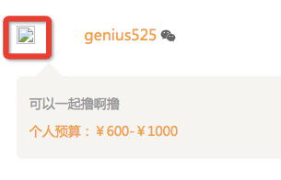

## 搜索

* 1. 增加区域搜索（江北区，渝中区等）（新需求）（简单）
  2. 搜索bug，户型选择后，取消，搜索结果不刷新（bug户型反选之后没刷新）

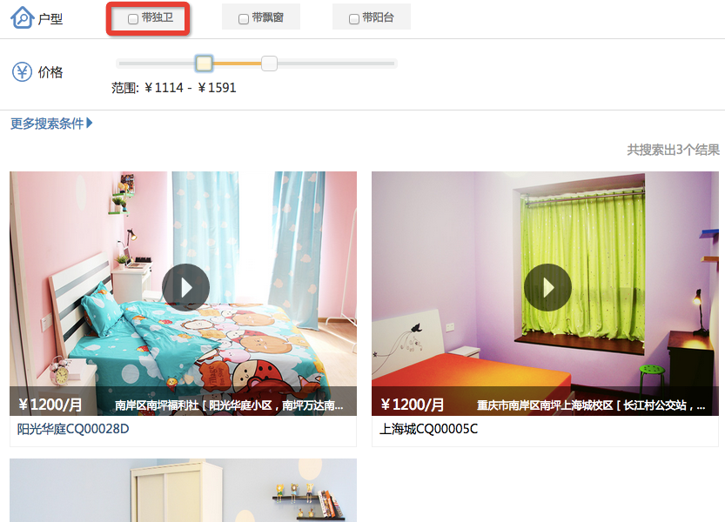

## 房间信息

房屋信息逻辑图

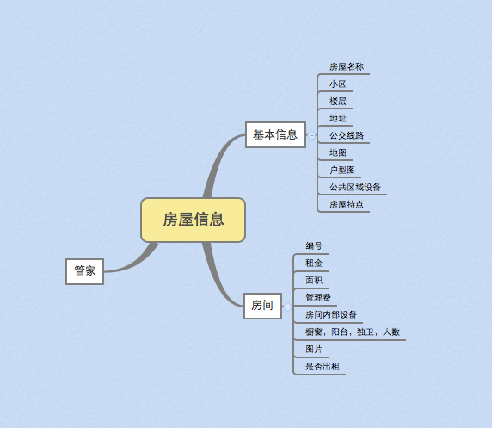

1. 房屋信息增加房屋名称，后台增加对应功能，前台增加显示（新需求）
2. 房屋特色属性展示（需求修改）

1.1房间详细页面，图片浏览问题，如果超过4张图片。需要增加上下滚动剪头，否则不知道还有第五张图片被隐藏。（需求修改）

同时取消自动播放功能，仅点击对应图片加载大图（需求优化）  
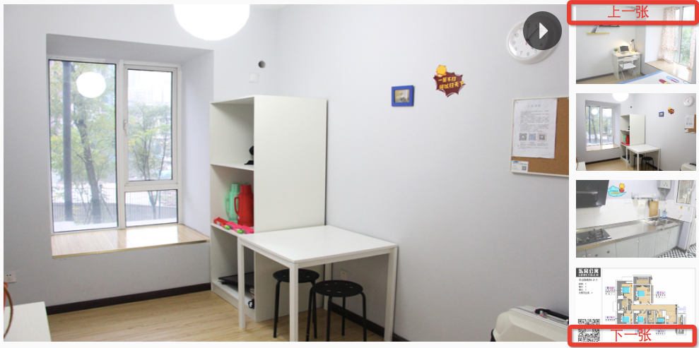

1.2所有已出租房间，请在蒙板之上增加一个已租标示（请设计好看一点），位置可以是右上角，可以是居中，但不能仅仅是灰色的蒙板 （需求修改）  
可以参考  
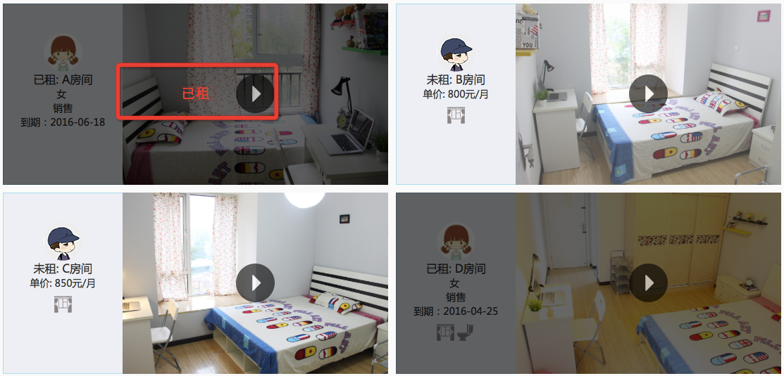

同时搜索和首页相应位置也同样修改（需求修改）（简单）

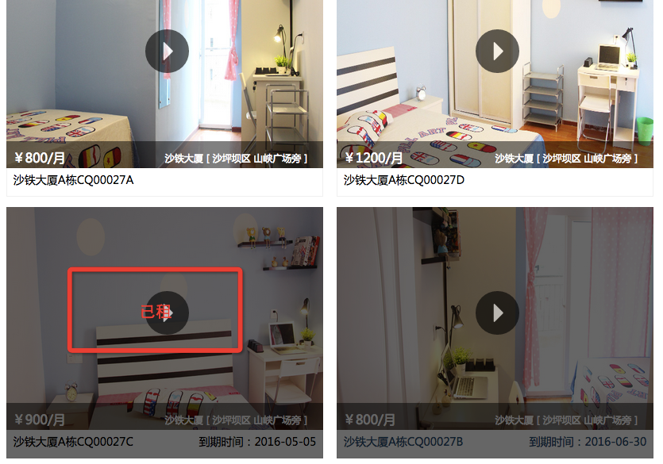

1.3房间数量如果不是双数，请留空白，不要补上图片（需求修改）（这不是我们的需求）

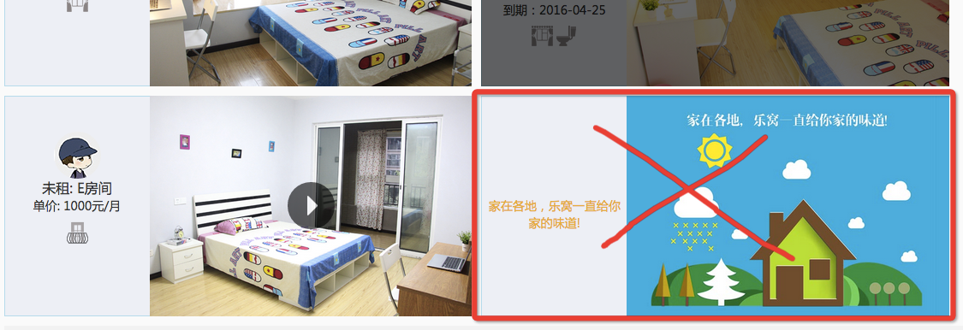

1.4修改展示方式，点击图片中心播放按钮，不直接播放相关视频，而是弹出浮动层，放2个按钮，“看视频” “看详细”，如果没有上传视频的房源，请隐藏播放按钮。（需求修改）（隐藏不属于修改）

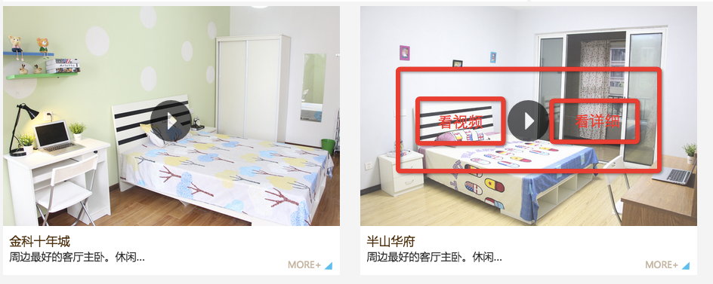

1.5 在后台房屋管理信息界面，增加户型属性图，通过后台上传户型图，不能与房屋图片放在一个地方

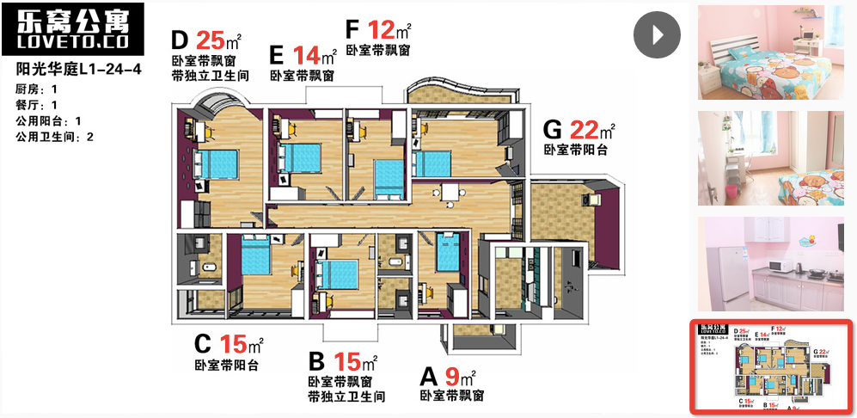

将 户型图和地图位置，放置在下面的信息内容旁边显示，默认显示房间信息。

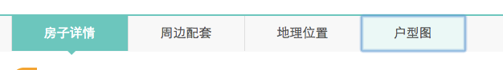

导航题目为：房间详情－地理位置－户型图－房间视频－二维码（需求修改）

1.6 将房间信息缩小，现在太大了，并且加上标签“房间信息”。（需求修改）

房间信息分四个部分

当前房间的配件，目前已有，但仅仅是一张静态图片，需要做成后台可以设置，因为会出现某些房间设备差异，默认在添加房间的时候，房间内部配件都勾选。并且整个隐藏，点击编辑详细后再展开编辑。前台根据后台勾选的设备进行显示。



公共区域配件，与房间内配件同样的设置方式，在房屋信息中进行设置。后台设置后，前台根据设置进行显示。



房间信息：

1.6.1 显示各个房间信息，按现有的样式，缩小70％显示，目前显示太大，

1.6.2 后台设置的橱窗，卫生间，阳台，人数等信息请设计更明显，并且配上文字，目前这样一个图片，还需要用户去猜测图片表达的意思，请重新设计

1.6.3 去掉头像（头像是什么意义，如果是跟租客匹配，请把数据对应上，如果没有出租的就不应该显示头像，或者显示个无人的头像之类的，并且还一个好看点的图片？），

1.6.4 房间信息需要面积。增加前台显示

1.6.5 增加楼层信息，前台显示

1.6.6 服务费需要前台显示（服务费请设置到租金下方或右方，同时增加一个解释按钮“什么是服务费？”点击之后，弹出遮蔽层，用图文形式解释服务费内容，该内容由乐窝提供。）。

1.6.7 房屋描述前台也没显示。

1.6.8 去掉乐分期按钮。

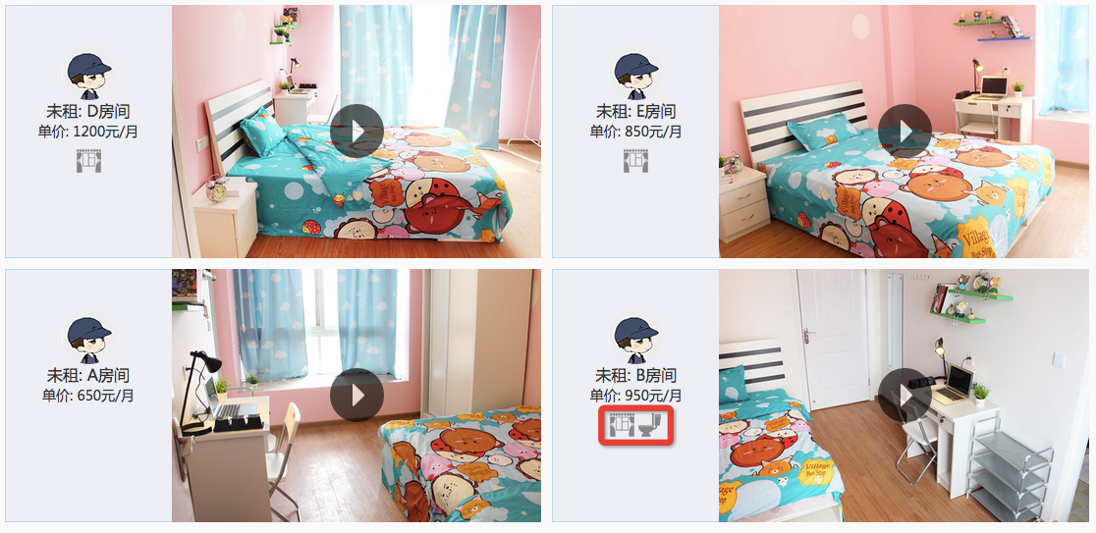

1.7 预定房间，定金问题严重

预定房间，请修改为自动计算定金，不需要用户自己去计算并填写，后台可以设置预交定金比例。同时很严重的问题，预交定金后，后台没有记录房间号？（需求修改）（bug）



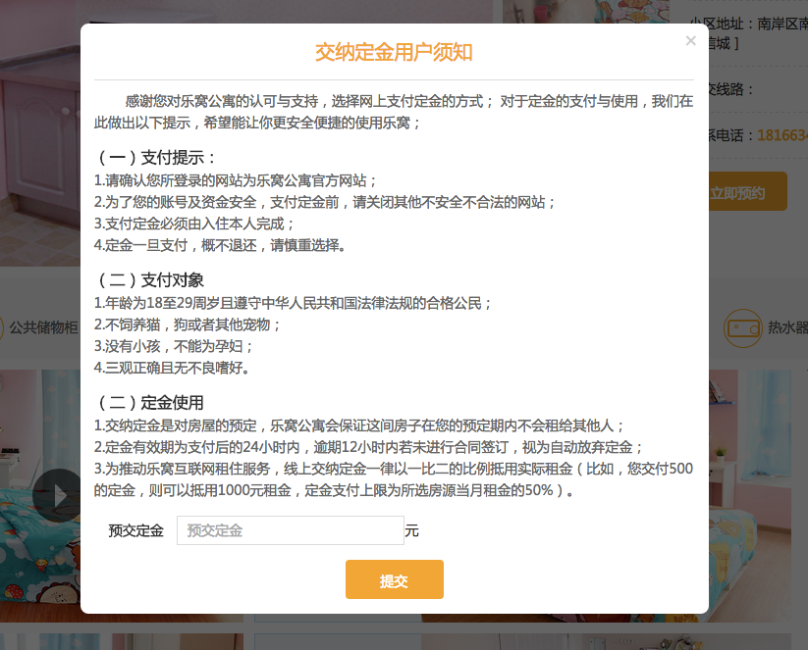

1.8 修改视频展示方式，修改为优酷视频播放，通过iframe嵌入方式来实现。（需求修改）（简单）

## 个人中心

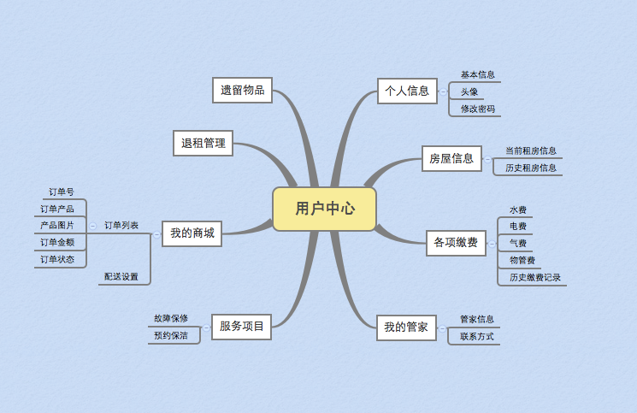

1. 登录后，个人中心不明显，只能点击用户名，请增加鼠标移动到用户名上，显示下拉，下拉为用户中心功能。（需求修改）  
   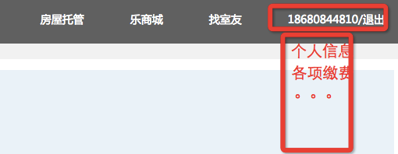
2. 增加我的管家信息，显示管家图片，信息，联系方式。如果没有租房，隐藏该。（新需求）
3. 完善商城系统，我的订单列表，配送设置，商城系统目前显示信息完全混乱，购买的产品，显示以兑换。（新需求）
4. 显示历史缴费记录。现有缴费信息，需修改为新模版导入数据。（需求修改）
5. 房屋信息需可以查看历史租房信息。（新需求）

## 管家系统

管家关系图

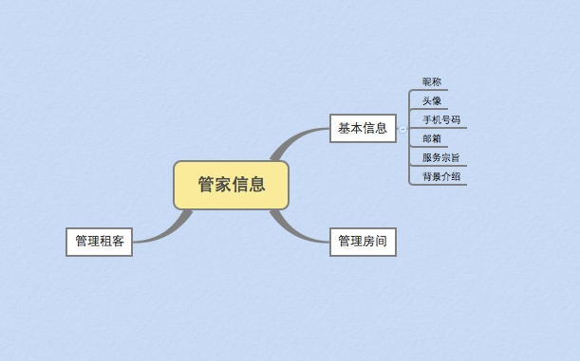

1. 修改管家房屋关系，房屋－管家关系绑定，房屋可以修改对应的管家，而不是只能绑定登录的管家号。添加房屋时，可以选择管家，默认为当前登录的管家，保存后，点击编辑房屋可以修改对应管理员。房屋与管理员是一一对应关系。（需求修改）
2. 后台修改列表显示，管家账号登录只能查看自己管理的房间，自己负责的用户。（需求修改）
3. 用户点击房屋对应的管家头像和名称需显示管家信息介绍页面，显示管家详细信息，图像，名称，介绍，联系方式，服务多少房间，服务多少租客。（新需求）  
   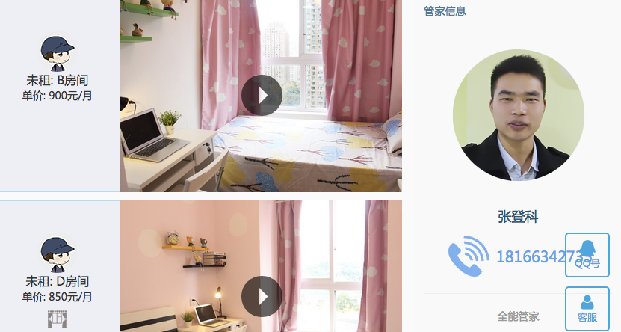

## 后台系统

1. 水电煤导入，一键催缴。导入格式见附件（需求修改）？？？？
2. 租客信息不能修改，之前的解释说绑定了房屋信息，就不能修改，没有这种说法，非常重要，立刻修改。（bug）  
   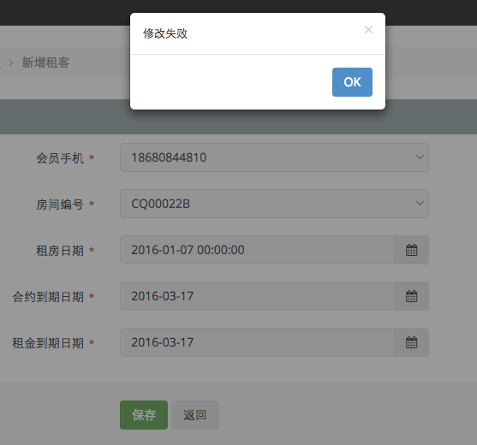

3. 所有日期不是自适应填写的日期，所有日期都是匹配的当前日期，不仅仅是租客功能里，请检查核实所有后台设置，需要调用日历组建的功能，并修改为自动匹配填写时间。（需求优化）

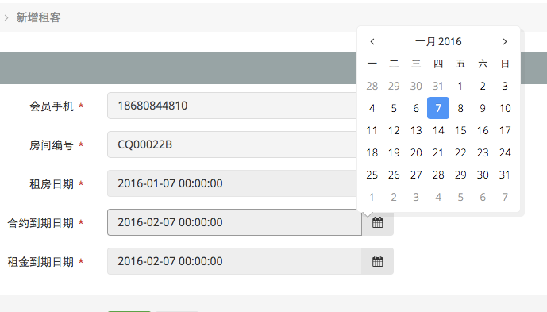

4. 所有后台的列表，请修改成安id倒序排列，最新添加的在最前（需求优化）

1. 后台的列表中的图片不能预览，请增加预览功能，可以是弹出新窗口查看。（新需求）  
   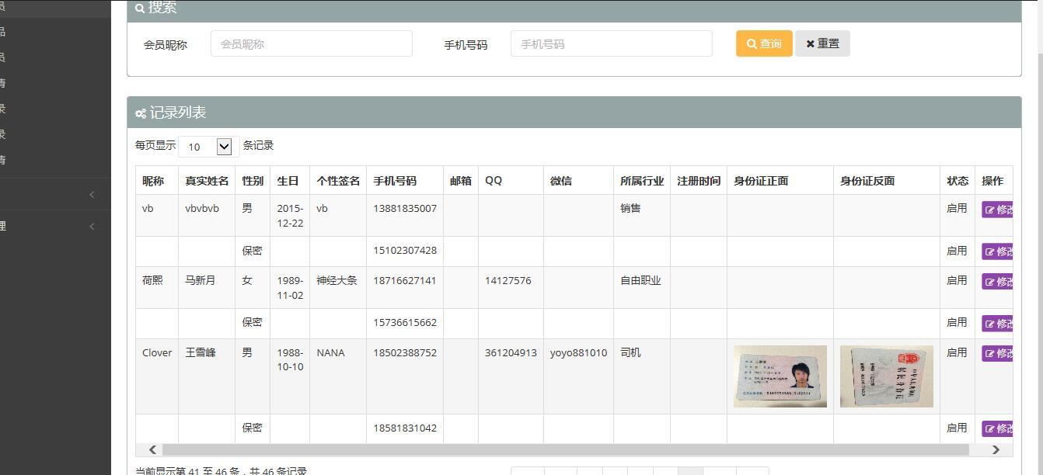
2. 后台房间图片不应该这种方式，每个房间应该对应图片管理功能，可以上传图片，删除图片，调整图片顺序，应该可以自己增加图片，不能限定必须上传4张图片，也不能限定只能上传6张图片，可以无限增加，应该以添加图片的方式，前台根据添加的图片来显示。（需求修改）

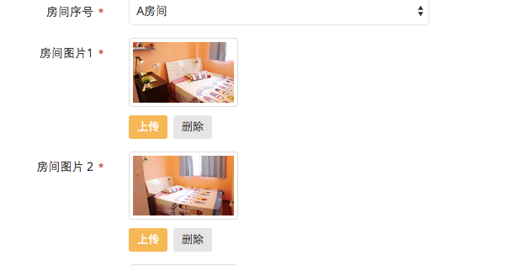

1. 后台所有图片上传后，图片不能放大浏览。（新需求）
2. 房间信息增加人数属性，该房间允许多少人入住。（需求修改）？？？

## 商城

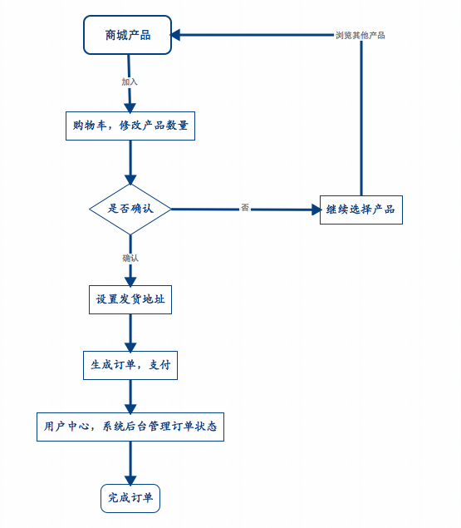

## 手机版

1. 个人中心增加我的管家，头像，一键拨号。（新需求）
2. 微信搜索，缩放之后，中心点再次消失（需解决）。（bug）
3. 首页滚动广告图与下方的小圆点不匹配，图片只有6张下方有12个小圆点（bug），并且小圆点的滚动时间和图片的滚动时间不同步，请修改，并取消自动播放并增加左右剪头图标。（需求修改，增加箭头）
4. 手机版房屋详细页面无视频播放按钮（bug），无地理位置按钮。请增加与电脑功能同步。（需求修改）
5. 房屋详细已租房间，修改在蒙板之上再增加一个已租标示，不能仅仅是灰色蒙板。（同pc）
6. 房屋详细页面无管家信息，请增加。（同pc）
7. 搜索功能不好用，请增加大区选择（江北区，南岸区。。。），如果没有输入任何信息直接点搜索手机端定位出来是固定的地区，并且区域内没有房间信息，请修改为电脑一样的，什么都不选的时候，默认大重庆（需求修改）。（同pc）
8. 手机版点击视频后，没有关闭按钮（bug），只有首页的视频有关闭按钮，但是关闭按钮很小，很难点击，请增加并调大关闭按钮。（需求优化）
9. 所有上面增加的pc版修改，请同步修改手机端。